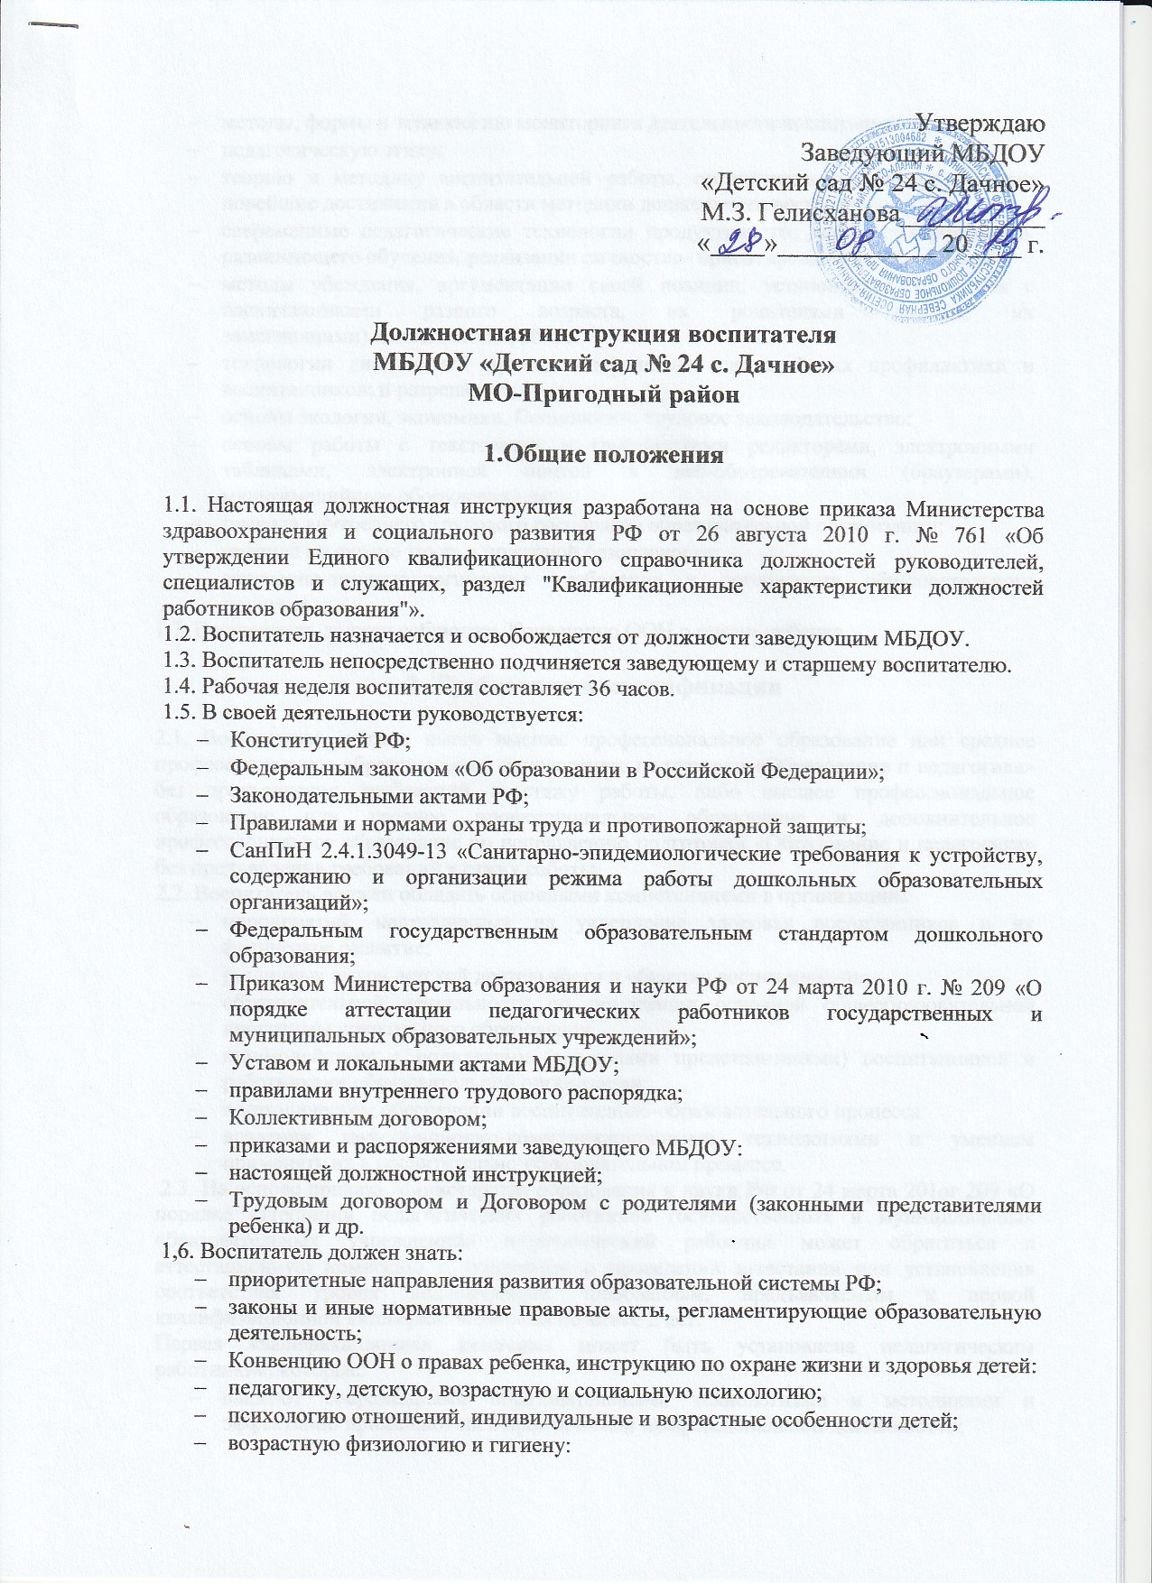
- методы, формы и технологию мониторинга деятельности воспитанников;
- педагогическую этику;
- теорию и методику воспитательной работы, организации свободного времени новейшие достижения в области методики дошкольного воспитания;
- современные педагогические технологии продуктивного, дифференцированного. развивающего обучения, реализации личностно- ориентированного образования:
- методы убеждения, аргументации своей позиции, установления контактов с воспитанниками разного возраста, их родителями (лицами, их заменяющими).коллегами по работе:
- технологии диагностики причин конфликтных ситуаций, их профилактики и воспитанников; н разрешения;
- основы экологии, экономики, Социологии: трудовое законодательство:
- основы работы с текстовыми и графическими редакторами, электронными таблицами, электронной почтой и веб-обозревателями (браузерами), мультимедийным оборудованием;
- правила внутреннего трудового распорядка образовательной организации;
- правила по охране труда и пожарной безопасности;
- санитарно-эпидемиологические требования к организации образовательного процесса,
1.7. Воспитатель должен соблюдать Конвенцию ООН о правах ребенка.

2. Требования к квалификации

2.1. Воспитатель должен иметь высшее профессиональное образование или среднее профессиональное образование по направлению подготовки «Образование и педагогика» без предъявления требований к стажу работы, либо высшее профессиональное образование или среднее профессиональное образование и дополнительное профессиональное образование по направлению подготовки «Образование и педагогика» без предъявления требований к стажу работы.
2.2. Воспитатель должен обладать основными компетенциями в организации:
- мероприятий, направленных на укрепление здоровья воспитанников и их физическое развитие;
- различных видов детской деятельности и общения воспитанников;
- образовательной деятельности по реализации основной общеобразовательной программы дошкольного образования;
- взаимодействия с родителями (законными представителями) воспитанников и работниками образовательной организации:
- в методическом обеспечении воспитательно-образовательного процесса
- владении информационно-коммуникационными технологиями и умением применять их в воспитательно-образовательном процессе.
2.3. На основе приказа Министерства образования и науки РФ от 24 марта 201ог 209 «О порядке аттестации педагогических работников государственных и муннципальных образовательных учреждений» педагогический работник может обратиться в аттестацнонную комиссию с заявлением о проведении аттестании или установления соответствия уровня квалификации требованиям, предъявляемым к первой квалификационной категории, имея стаж не менее 2 лет.
Первая квалификационная категория может быть установлена педагогическим работникам, которые:
- владеют современными образовательными технологиями и методиками и эффективно применяют их в практической профессиональной деятельности;
- вносят личный вклад в повышение качества образования на основе совершенствования методов обучения и воспитания;
- имеют стабильные результаты освоения воспитанниками образовательных программ и показатели динамики их достижений выше средних в субъекте Российской Федерации.
- Педагогический работник может обратиться в аттестационную комиссию с заявлением о проведении аттестации или установления соответствия уровня их квалификации требованиям, предъявляемым к высшей квалификационной категории не ранее чем через 2 года после установления первой квалификационной категории.
- Высшая квалификационная категория может быть установлена педагогическим работникам, которые:
- имеют установленную первую квалификационную категорию;
- владеют современными образовательными технологиями и методиками и эффективно применяют их в практической профессиональной деятельности;
- имеют стабильные результаты освоения обучающимися, воспитанниками образовательных программ и показатели динамики их достижений выше средних в субъекте Российской Федерации, в т.ч. с учетом результатов участия обучающихся и воспитанников во всероссийских, международных олимпиадах, конкурсах, соревнованиях;
- вносят личный вклад в повышение качества образования на основе совершенствования методов обучения и воспитания, инновационной деятельности, в освоении новых образовательных технологий и активно распространяют собственный опыт в области повышения качества образования и воспитания.

3. Должностные обязанности

3.1. Воспитатель осуществляет:
- деятельность по воспитанию, образованию и развитию воспитанников, обеспечивая выполнение общеобразовательной программы в соответствии е федеральным государственным образовательным стандартом и годовым планом организации;
- тщательный присмотр за вверенными ему детьми в строгом соответствии с требованиями инструкции по охране жизни и здоровья детей в помещениях oрганизации на детских прогулочных площадках;
- наблюдение за поведением детей в период адаптации и создание благоприятных условий для легкой адаптации;
- изучение индивидуальных способностей, склонностей и интересов детей:
- создание благоприятных условий для индивидуального развития и нравственного формирования личности воспитанников, содействие росту их познавательной мотивации и развитию способностей в разных формах организации детской деятельности;
- взаимодействие с родителями (законными представителями) по вопросам реализации основной общеобразовательной программы, стратегии и тактики воспитательно-образовательного процесса, сотрудничества с детским садом и социумом.
3.2. Планирует и организует:
- жизнедеятельность воспитанников, разнообразную игровую деятельность, самостоятельную и совместную деятельность детей и взрослых по освоению основной общеобразовательной программы при проведении режимных моментов в соответствии со спецификой дошкольного образования и внутренним регламентом жизнедеятельности группы;
- непосредственно образовательную деятельность в соответствии с общеобразовательной программой и регламентом образовательной услуги в тесном контакте со специалистами организации на основе интеграционного взаимодействия при реализации образовательных областей;
- оснащение развивающей предметно-пространственной среды группы;
- выставки детских работ;
- досуг детей и другие мероприятия с детьми в соответствии с годовым планом;
- участие детей в конкурсах разного уровня (для получения соответствующей квалификационной категории).
3.3. Обеспечивает:
- выполнение инструкции по охране жизни и здоровья детей в детском саду;
- выполнение общеобразовательной программы дошкольного образования;
- индивидуальную комфортность и эмоциональное благополучие каждого ребенка;
- использование образовательных технологий деятельного типа:
- уровень достижения воспитанниками планируемых результатов освоения образовательных областей и динамики формирования интегративных качеств, соответствующий федеральному государственному образовательному стандарту и московскому стандарту качества дошкольного образования или выше уровнем.
3.4. Владеет современными, инновационными технологиями и методиками и эффективно применяет их в практической профессиональной деятельности.
3.5. Доводит:
- до каждого ребенка положенную ему норму питания во время кормления (завтрак, 2-й завтрак, обед и полдник):
- информацию до каждого родителя о продвижении ребенка в освоении программы через различные формы;
- информацию старшей медсестре об отсутствующих детях, выясняет причину их отсутствия,
- информацию о проблемах в развитии воспитанников специалистам медицинской и психологической службы детского сада.
3.6. Участвует:
- в проведении комплексных мероприятий, способствующих укреплению здоровья, психофизическому развитию детей, ведет пропаганду здорового образа жизни:
- в обогащении развивающей предметно-пространственной среды группы в соответствии с возрастом детей;
- в организации и проведении методической и консультативной помощи родителям (лицам их заменяющим);
- в работе по проведению родительских собраний и иных формах взаимодействия с семьей:
- в педсоветах и других формах методической работы в организации, методических объединениях, семинарах и других мероприятиях, организуемых научно-методическим центром округа;
- в распространении собственного опыта в области повышения качества образования; в мониторинговой процедуре:
- в начале учебного года — для определения зоны образовательных потребностей каждого воспитанника;
- в конце года — в выявлении уровня достижений каждым ребенком итоговых показателей освоения программы, динамики формирования интегративных качеств.
3.7. Проявляет выдержку и педагогический такт в общении с детьми, их родителями и коллегами.
3.8. Приходит на смену за 10 мин до начала рабочего дня. Сдает смену лично второму воспитателю, детей передает по списку.
3.9. Поддерживает порядок на своем рабочем месте, в групповых помещениях и на участке для прогулок. Проводит санитарно-гигиеническую обработку игрушек в соответствии с требованиями Сан-ПиН. Бережно использует имущество организации, методическую литературу, пособия.
3.10. Координирует:
- работу помощника воспитателя в рамках единого воспитательно- образовательного процесса в группе, соблюдая санитарно-гигиенический режим и основные режимные моменты жизнедеятельности детей.
3.11. Ведет:
- табель учета посещаемости детей, документацию воспитателя согласно номенклатуре дел в организации в соответствии с приказом.
3.12. Проходит медицинский осмотр строго по графику в нерабочее время.
3.13. Осваивает дополнительные профессиональные образовательные программы профессиональной переподготовки или повышения квалификации (в объеме не менее 72 часов) не реже чем каждые 3 года.
3.14. Содействует:
- всестороннему развитию воспитанников через разные формы и виды детской деятельности;
- формированию общей культуры личности, сопиализации, развитию познавательных интересов детей;
- развитию общения воспитанников;
- решению проблем в общении со сверстниками и взрослыми.
3.15. Соблюдает:
- права и свободы воспитанников, содержащиеся в Федеральном законе «Об образовании в Российской Федерации», Конвенции о правах ребенка;
- правила и нормы охраны труда и противопожарной защиты, санитарно- гигиенические нормы и требования;
трудовую дисциплину и Правила трудового распорядка, должностную инструкцию.
3.16. Обеспечивает:
охрану жизни и здоровья воспитанников в период образовательного процесса;
строгое выполнение установленного режима дня и расписания непосредственно организованной деятельности;
выполнение требований заведующего, старшей медсестры, старшего воспитателя, связанных с педагогической работой и охраной жизни и здоровья детей.

4. Права

4.1. Воспитатель имеет права, предусмотренные Трудовым кодексом РФ, Федеральным законом «Об образовании в Российской Федерации», Уставом, Коллективным договором, правилами внутреннего трудового распорядка и другими локальными актами МБДОУ.
4.2. Воспитатель в пределах своей компетенции имеет право:
- принимать участие в работе творческих групп, устанавливать деловые контакты со сторонними организациями в рамках своей компетенции:
- вносить предложения по совершенствованию образовательного процесса,;
- вносить предложения при разработке образовательной программы и годового плана организации;
- свободно выбирать и использовать методики обучения и воспитания, учебные пособия и материалы в соответствии с общеобразовательной программой, утвержденной организацией;
- представлять свой опыт работы на педагогических советах, методических объединениях, родительских собраниях, отчетных итоговых мероприятиях и в печатных изданиях специализированной направленности;
- B знакомиться с проектами решений руководителя дошкольной организации, касающимися его деятельности;
- требовать от администрации организации создания условий, необходимых для выполнения профессиональных обязанностей;
- участвовать в работе органов самоуправления.
4.3. Повышать свою квалификацию (не реже I раза в 3 года).

5. Ответственность

5.1. Воспитатель несет персональную ответственность:
- на ненадлежащее исполнение или неисполнение своих должностных обязанностей, предусмотренных настоящей должностной инструкцией, в пределах, определенных действующим трудовым законодательством Российской Федерации;
- за правонарушения, совершенные в процессе осуществления своей деятельности,
в пределах, определенных действующим административным, уголовным и гражданским законодательством Российской Федерации;
- за причинение материального ущерб — в пределах, определенных действующим трудовым и гражданским законодательством Российской Федерации.
5.2. В случае нарушения Устава организации, условий Коллективного договора, правил внутреннего трудового распорядка, настоящей должностной инструкции, приказов заведующего воспитатель подвергается дисциплинарным взысканиям в соответствии со статьей 192 ТК РФ.
5.3. За применение методов воспитания, связанных с физическим и (или) психическим насилием над личностью воспитанника, педагог может быть уволен по ст. 336, п. 2 Трудового кодекса РФ.
Контроль за исполнением инструкции воспитателем возлагается на старшего воспитателя.

Настоящая должностная инструкция составлена в 2-х экземплярах.

С инструкцией ознакомлен(а):__________________________________/_________________
(Ф.И.О.) ПОДПИСЬ

«_____»_______________ 20___ г.

